居家消防常識
以民國100年為例，當年火災發生次數1,772次，與99年2,186次比較，減少414次，降低18.9％；就火災類型而言，以建築物火災1,249次最多，占所有火災數之70.5％；再就建築物火災之用途類別區分，以獨立住宅火災518次最多，集合住宅230次第2位。
從以上的分析可以看出，居家防火是火災防範的重點任務，提醒您以下的居家消防常識。

壹、住宅火災基本認識
☆、住宅火災中大多數的人都是吸入濃煙及有毒氣體、或缺氧而死亡。
☆、煙霧所含微粒子會阻絕光線並刺激眼睛，影響視線阻礙逃生，或造成恐慌而影響正常之判斷力。
貳、居家生活應注意事項
☆、揮發性之油類【汽油、酒精、香蕉油、溶劑油等】，最易引起火災，切勿放在家中。
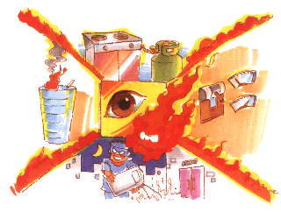
☆、住宅四周巷道，違章建築或擅自設攤販，均會影響消防救災，應隨時向有關單位檢舉取締，以維護公共安全。
☆、家庭應自備滅火器，並熟悉使用方法以備不時之需；切勿任意裝璜、裝修或隔間，以免火警時產生濃煙阻礙逃生。
☆、廚房之塵垢油污應隨時清除、煙囟及油煙通風管等，必須加裝鐵絲紗罩，以減少油脂進入通風管道內。如設有煙囟，距離屋頂須有適當高度，以免火屑飛散，引起火災。
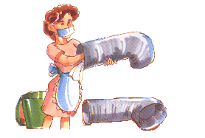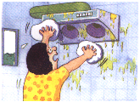
☆、廚房之牆壁、天花板與灶台等，均應使用不燃性防火材料建造，廚房內並應設置具有多種效能之乾粉滅火器。
☆、房屋內部隔間、地板、天花板、窗廉等裝璜，宜使用不燃性材料或經防火處理之耐燃材料。
☆、不可在住家替爆竹工廠做廠外加工。
☆、樓房窗戶裝置防竊鐵柵或廣告招牌等，容易妨礙逃生，如已裝有鐵柵者，應開設一活動門並隨時注意打開，以免在火警發生時無法開啟阻礙逃生。
☆、汽車應自備多效能乾粉滅火器，以備滅火。
參、養成良好生活習慣
☆、亂丟煙蒂是縱火的行為，床上吸煙更易失火燒身，吸煙人士務必養成隨手熄滅煙蒂的習慣。
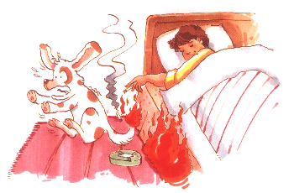

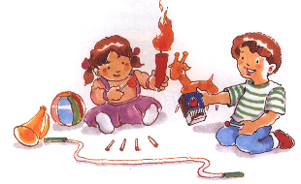
☆、睡前和外出，確記消防安全檢查，關閉電氣、熄滅火源。

☆、生火取暖或以蚊香薰趕蚊蟲，易引起火災，務必小心處理。
☆、燃放爆竹，最易引起火災，應儘量避免這種習俗，如必須燃放時，應遠離易燃物品，切勿讓孩童任意玩放。
☆、火箭炮、衝天炮、雙響炮、瓦斯炮及砂炮等爆竹，均已列為最具危險之禁放爆竹，切勿玩放。
☆、作飯、燒菜時儘量避免離開現場；當油鍋起火時，應立即將鍋蓋蓋上或用濕之棉被覆蓋，切勿用水去撲救。
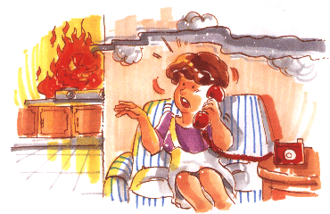

☆、防止電線短路，定期維護保護。
☆、注意菸蒂處理，勿於床上吸煙。
☆、爐火烹調審慎小心，排油煙機隨時清洗。
☆、嚴禁兒童玩火，打火機等勿放置於小孩伸手可得之位置。
☆、使用瓦斯養成隨手關閉之習慣。
☆、神桌燈燭長期使用，注意防範電線破損或過熱。
☆、祭祖焚燒紙錢，使用容器裝盛，避免被風吹散造成意外。
☆、注意住宅附近可疑人物，居家四週不要堆積易燃物，機車避免置放於騎樓，避免遭人縱火。
伍、注意用電安全
☆、裝置電器時應注意事項：
（一）家庭電源插座多使用雙插頭設計，但使用電熱器具時（如咖啡爐、電熨斗及烤麵包機等），不可同時使用同一插座，以維安全。
（二）耗電量較大之電器，如冷氣機、大型電熱水器等，應使用獨立高負載專用迴路，並請電氣專業人員裝配。
（三）保險絲或無熔絲開關乃針對過負載用電來切斷電路而設計，熔斷或跳開時，應請電氣專業人員了解過負載原因及可能問題，並予修護。
（四）勿將延長線置於地毯下方或壓在重物下面，致電線內部銅線斷裂產生半斷線，造成過負載而產生高熱發生危險。
（五）神桌燈具因長時間使用，應經常檢視配線絕緣是否有損壞，並清理插頭及插座間之塵埃，避免結合水份產生積污導電現象，致插頭分開之兩極會產生電流結合，發生火花導致火災危險。
（六）住家重新裝潢時，一定要依用電狀況重新配置總用電容量、迴路、插座等，並更新所有電線。
☆、平時使用應注意事項：

（一）使用電器時，千萬不可因事分心突然離開忘了關閉。
（二）使用電熱爐時，切勿靠近衣物或易燃物品，尤其在烘烤衣服時，更不可隨意離開，以免烤燃衣物引起火災。
（三）使用過久的電視機，如內部塵埃厚積，則很容易使絕緣劣化，發生漏電，或因蟲咬鼠嚙，將配線破壞，發生火花引起燃燒或爆炸，故應特別注意維護及檢查。
（四）電器插頭務必插牢，不使鬆動，以免發生火花引燃近鄰旁物品。
（五）電熱水器應隨時注意檢查其自動調節裝置是否損壞， 以免發生高熱引起爆炸。
（六）電器在使用時切勿讓小孩接近玩弄，以免觸電或引起火災；離家外出，應將室內電器關閉，以免發生火警。
（七）電氣房及電源開關附近，應置備乾粉滅火器。
☆、故障排除時應注意事項：
（一）電器發生故障，有異狀首先應切斷電源開關，即時修理，以免發生短路，引起電線著火。
（二）屋內配線陳舊、外部絕緣體破損或插座損壞，都必須立即更換修理。
（三）保險絲熔斷，通常是用電過量的警告，切勿誤以為保險絲太細而換用較粗或以銅絲、鐵絲替代。
（四）切勿用潮濕的手碰電器設備，以防觸電。
（五）電線走火時，應立即切斷電源，電源未切斷前，切勿用水潑覆其上，以防導電。
陸、設置簡易居家防災器具
☆、住宅用火災警報器：以發揮早期預警，俾利儘早採取應變措施，減少危害。
☆、緩降機：當建築物內部之逃生避難設施，無法順利提供逃生時，藉由緩降機，由設置處所抵達地面時所使用之逃生避難輔助工具。因此，其設置應考慮與安全梯之相關位置，俾符合二方向逃生之原則。
柒、備而不用的家庭逃生計畫
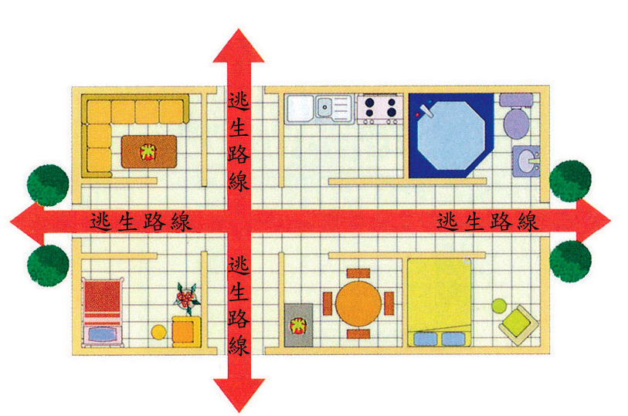
☆、基本原則：
（一）考量家中可能之起火場所，選定二方向逃生路線，俾主要出入口無法逃生，能經由其它方向之門窗，至室外安全集合地點集結，並確保每個家庭成員都能知道屋外集合地點。
（二）假如窗戶有裝置鐵窗，應預留可開啟之逃生口，並教導家中每一個人都能快速開啟。
（三）平時準備妥適之簡易居家消防安全設備及應急用品，如滅火器、手電筒、醫藥箱、繩索、緊急聯絡電話卡，並瞭解其相關位置，做好維護保養，確保相關設備及器具能發揮應有功能。
（四）製作緊急聯絡電話卡，保持常新，讓家中成員隨身攜帶乙張或擺放於固定位置，俾便緊急時容易取得。
☆、內容概要：
（一）簡易繪出家中傢俱及隔間等相關位置之平面圖，並將逃生路線（明確畫出二條逃生路線）、滅火器（或其它簡易滅火器具）、逃生避難器具、窗戶或逃生通道、醫藥箱、緊急聯絡電話卡位置暨其它必要物品標示於平面圖中。
（二）定期召開家庭會議之時間，俾便教育家人緊急時如何處理事故、如何自救及互相協助，同時教導小孩正確的逃生方法。
（三）家庭逃生計畫之演練日期（宜每六個月進行乙次），俾利火災一旦發生時，能依平時之分工進行相關行動。
捌、冷靜處理火災緊急事故
☆、及早通報：
（一）以電話通報119發生火災時，通常是情況緊急，精神狀態緊繃的時候，因此須俟電話鈴響後方可通話，切忌心急誤認無人接聽即掛斷再撥，更應特別注意通報語調之清晰。
（二）當火災發生時，應高喊“失火了﹗”或敲門向左鄰右舍通報。如大樓內部有火警警報設備時，首先發現者應立即按下火警報鈴，俾通知值班人員、總機或內部居民，運用電話通報一一九火警台。而為使通報內容迅速、正確傳達，最好有「通報範例」，供緊急時參考。
（三）通報消防機關時，應說明下列內容：
１、事故之種類（火災或救護）。
２、火警詳細地點（建築物名稱）及起火處所。
３、火災之狀況（起火位置、燃燒物、燃燒程度、有無待救人員）。
４、其它必要資訊。

☆、初期滅火：
（一）手提滅火器可以在火災初期迅速將火勢撲滅或局限火勢以待消防人員搶救。
（二）手提滅火器在家庭中多用於短距離（5公尺以內）及短時間可撲滅（10秒左右）之燃燒，如初期爐火或垃圾桶之燃燒，但已擴大延燒則無效果。
（三）撲救初期火災注意屋內人員已離開現場，並且通知消防單位。
（四）初期滅火失敗時，應撤離至安全地點，並儘可能清除周邊可燃物，或以不燃物品阻隔或覆蓋火源。
（五）如同時有二處起火，如本身安全無虞時，應先行撲滅火勢較小之處所。
（六）撲救初期火災必須是火勢尚未蔓延，並且侷限於小的區域，當火苗已上升至天花板時，應即逃生避難。

☆、逃生避難：
（一）在火災初期，消防人員尚未到達火場之前，起火場所內人員，如平時已建立有組織的自救行為。尚火災發生時，應充分利用建築物內設置之消防安全設備及平日緊急應變之訓練，進行初期滅火、通報聯絡及避難引導。
（二）前往安全地點撤離時，開門之前，應以手背碰觸門，如覺燙手，應留在屋內待救。離開房間前，應關閉門窗，以控制火勢發展，沿牆邊前進。如果無法利逃離現場，儘可能選擇靠馬路之居室，緊閉房門以濕毛巾等塞住門縫，以防濃煙蔓延，並於窗口揮動明顯衣物等待救援。
（三）利用建築物本身及附近的自然條件逃生，藉由建築物的陽臺、窗口、樓頂等逃生。逃生時，除了充份利用這些自然條件外，更重要的是還要根據個人自身的能力，在本身能力沒有一定把握的情況下，千萬不要冒然行事。
（四）利用現有救生器材逃生，當建築內設有避難梯、救助袋、
緩降機等避難輔助器具時，在無法利用安全梯逃生的情況
下，可以利用它們進行逃生。

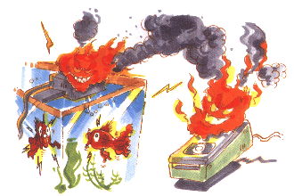
肆、做好防火安全
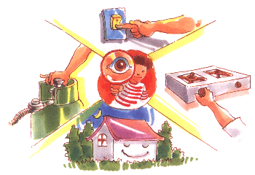
☆、大人外出切勿將小孩反鎖在家，火柴、打火機等須放在安全處所，以免小孩玩火，引起火災。

